Sumário

Tema 01 2

Tema 02 5

Tema 03 6

Tema 04 7

Tema 05 13

Tema 10 14

# Tema 01

1. **Qual é a importância do Java Script, e para que finalidade ele foi criado?**

O Java Script é uma das linguagens de programação mais importantes e amplamente usadas no desenvolvimento web. Sua importância e as finalidades para as quais foi criado podem ser resumidas nos seguintes pontos: Interatividade e Dinamismo; Ampla Utilização; Ecossistema Rico; Execução no Lado do Cliente e do Servidor; Comunidade e Suporte. Java Script foi criado por Brendan Eich em 1995 enquanto trabalhava na Netscape Communications. A principal finalidade de sua criação foi: Rapidez no Desenvolvimento; Facilidade de Uso; Adicionar Interatividade às Páginas Web.

1. **Crie um tutorial com 4 passos para criação de aplicativo:**

Segundo o code.org podemos definir assim: abra o aplicativo e defina um nome; crie um botão que quando clicado apareça a mensagem bem vindo ao APP; faça a configuração dos eventos e troca de tela; por último envie como compartilhado.

1. **Pesquise e descreva quais as principais regras de sintaxe do Java Script.**

Declaração de Variáveis:

var, let e const;

Tipos de Dados Primitivos:

string, number, boolean, null, undefined, symbol, bigint;

Objetos:

Object, Array, Function;

Estruturas de Controle Condicionais:

if, else if, else, switch for, while, do...while;

1. **Recrie o aplicativo simples agora usando 4 botões e 4 cores diferentes**

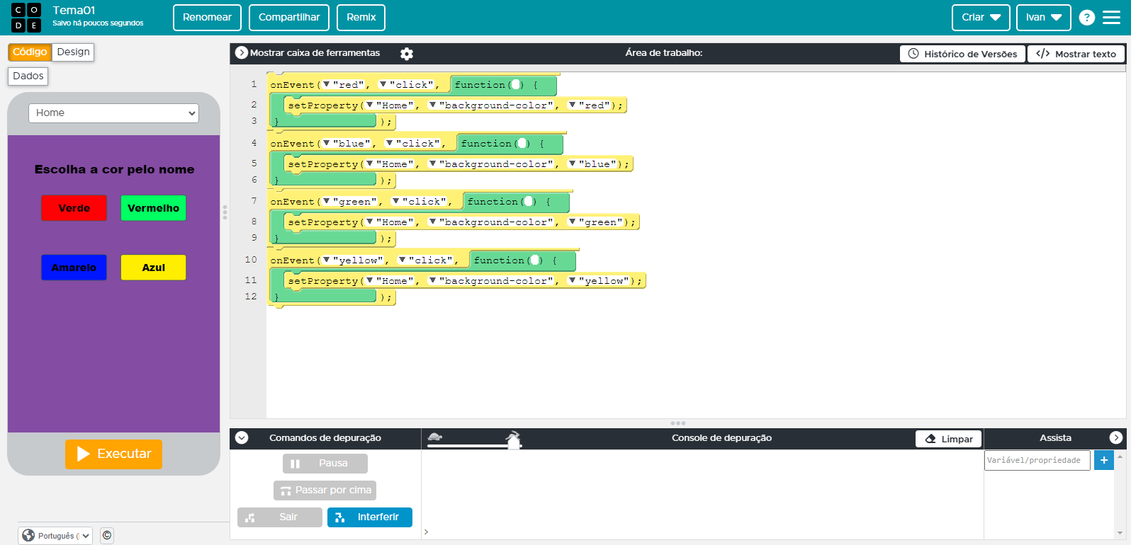

1. **Qual o comando utilizado em JS para criar um evento?**

Function()

1. **Pesquise quais eventos podem ser utilizados na criação de aplicativos móveis**

Object, Array, Function; var, let e const;

1. **Explique o que é a Sintaxe do código e elenque as principais regras de diagramação do Java Script.**

Diagramação ou formatação do código se refere a como o código é organizado visualmente. Uma boa formatação facilita a leitura, manutenção e compreensão do código. Aqui estão algumas regras comuns para formatar código JavaScript de maneira eficaz: Indentação; Linhas em Branco; Comprimento da Linha; Espaços em Torno de Operadores; Declaração de Variáveis; Chaves e Parênteses; Pontuação Comentários.

1. **O que significa o comando setProperty ?**

O comando setProperty é usado em várias linguagens e contextos para definir ou alterar o valor de uma propriedade específica de um objeto. No contexto de JavaScript e especialmente no ambiente de desenvolvimento web, setProperty é mais comumente associado ao método setProperty do objeto CSSStyleDeclaration. Este método permite que você defina ou altere uma propriedade CSS de um elemento.

1. **Mude para o modo texto clicando no botão mostrar texto no canto superior direito da tela, reescreva o código digitalmente e teste.**

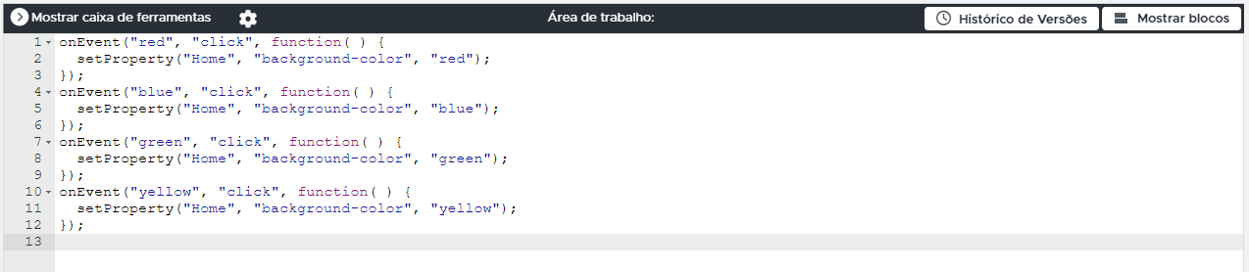

1. A- O botão de chama Id B- Quando clicado ele acessa a tela 01 C- Mudando a cor da tela para amarelo D- ide a cima.

# Tema 02

1. O que são variáveis e para que elas são utilizadas?
2. Elenque quais os tipos de variável mais utilizadas
3. Declare uma variável chamada nome e atribua a ela o valor do seu nome. Escreva abaixo
4. como seria o código escrito.
5. Explique a regra CamelCase e quando ela deve ser utilizada.
6. Explique o que é a notação de ponto e dê 2 exemplos dessa regra.
7. Explique a diferença entre os tipos de dados strings e números em js
8. Qual a maneira de fazer um comentário no código?
9. Crie um exemplo que utiliza uma variável com valor numérico e um exemplo com valor string
10. Em qual momento do meu código , preciso usar o parseInt(), ou o parseFloat()?
11. Explique o tipo de dado booleano e em que situação ele será utilizado.
12. Crie um aplicativo cujo objetivo é inserir seus dados pessoais e armazenar em cada variável
13. determinada e depois exibidos na tela

# Tema 03

1. Utilize os operadores adequados para comparar os valores abaixo:
2. 1 ____4
3. 5___7___3
4. “morango” ____ “abacaxi”
5. 1 ____ false
6. 12 / 4 ___ x / y
7. 6 * 4 ____ 24
8. Cite 2 tipos de operadores de atribuição. Apresenta um trecho de código que os use
9. Além de cálculo, para que mais podemos usar o operador + ? Exemplifique
10. Dado o cálculo 12 * 3 + 4 - 8 / 2 % 3, qual o resultado segundo a precedência de operadores?
11. Cite 2 tipos de operadores lógicos. Apresente um trecho de código que os use
12. Cite 2 tipos de operadores aritméticos. Apresente um trecho de código que os use
13. Crie um mapa conceitual com os tipos de operadores e seus símbolos representativos.
14. Crie um programa que peça ao usuário para inserir dois números. Verifique se eles são iguais e exiba uma mensagem indicando o resultado.
15. Crie um aplicativo de uma calculadora cujo objetivo é de calcular o desconto sobre o preço dos produtos no ambiente code.org.
16. Crie um aplicativo que calcule o Índice de Massa Corporal (IMC) de uma pessoa. Peça o peso e a altura, e calcule o IMC usando a fórmula: IMC = peso / (altura * altura).

# Tema 04

1. Explique o que são condicionalismos.
2. Cite um exemplo de condicional que usamos no dia-a-dia.
3. Transforme o exemplo de condicional dado no exercício acima em um esquema de fluxograma.
4. O que são condicionais aninhadas?
5. Qual a palavra chave para criar uma condicional simples no JavaScript ? E para criar uma condicional composta?
6. **Crie um script que leia três números inteiros, em seguida mostre o maior e o menor deles.**

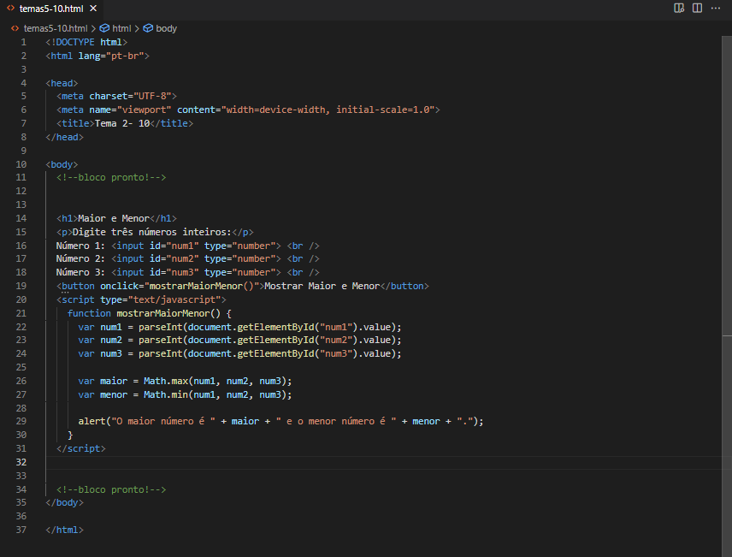

1. **Você começou a estudar economia financeira e quer ter mais responsabilidade sobre seus gastos, então decidiu criar um app onde você insere o valor do seu saldo disponível, e o valor do produto que você deseja comprar e então ele te diz se você pode ou não comprar esse produto naquele momento, caso contrário retorne uma mensagem de saldo insuficiente. Crie um algoritmo para explicar o funcionamento desse programa.**

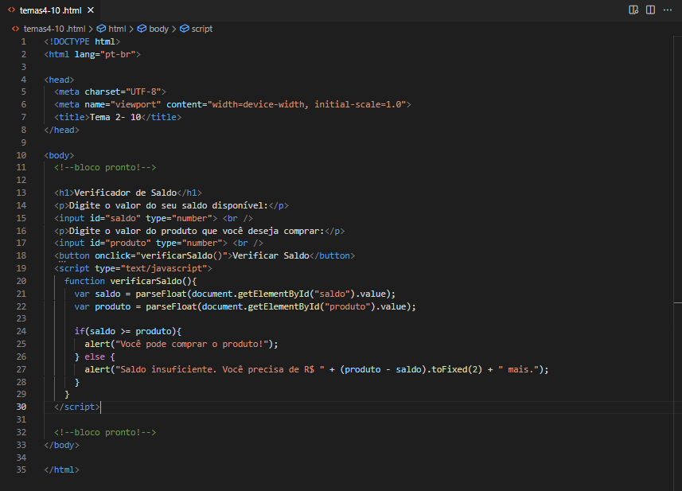

1. **Sua escola soube o quanto você é bom em criar programas, e lhe pediu para criar um programa para divulgar o resultado da competição de futsal que terá na escola. O programa deve receber os valores dos saldos de pontos das 6 partidas. Se o time ganha a partida recebe 3 pontos, independentemente do número de gols. Se o time perder a partida recebe 1 ponto pela participação.**
2. **crie um algoritmo para demonstrar o funcionamento do programa.**
3. **qual a estrutura de condicional que mais se encaixa com esse programa?**
4. **quantas partidas o time deve ganhar, pelo menos, para ser o campeão?**

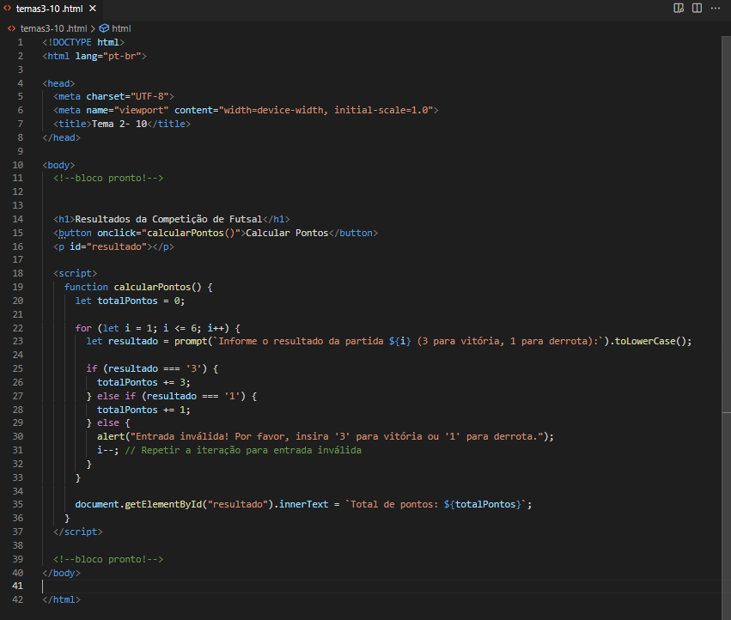

1. **Crie um programa que solicite ao usuário um número inteiro. Verifique se o número é par ou ímpar e exiba o resultado.**

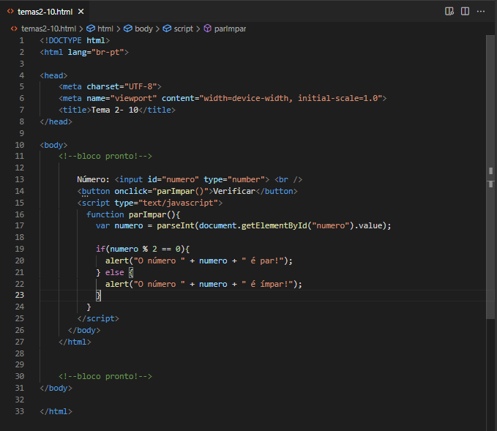

1. **Desenvolva um aplicativo que leia duas notas digitadas pelo usuário e mostre a média e a situação de um aluno(de 0 a 4,5 – Aluno Reprovado, de 5 a 6,5 – Aluno em Recuperação e de 7 a 10 – Aluno Aprovado).**

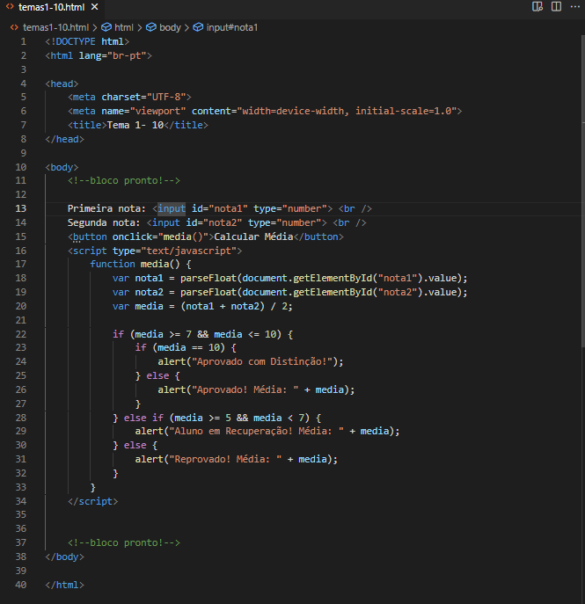

# Tema 05

# Tema 10

Desenvolva um programa para ajudar o departamento pessoal de uma empresa. O programa deverá ler o nome do funcionário, salário atual e quantidade de dependentes. Faça o cálculo do novo salário desse funcionário, usando como base os dados abaixo:

1, 2, ou 3 Dependentes aumento de 12% do salário;

4, 5, ou 6 Dependentes aumento de 15% do salário;

Acima de 6 Dependentes aumento de 21%.

Como resultado, o programa deverá mostrar uma mensagem com o nome do funcionário e o novo salário.